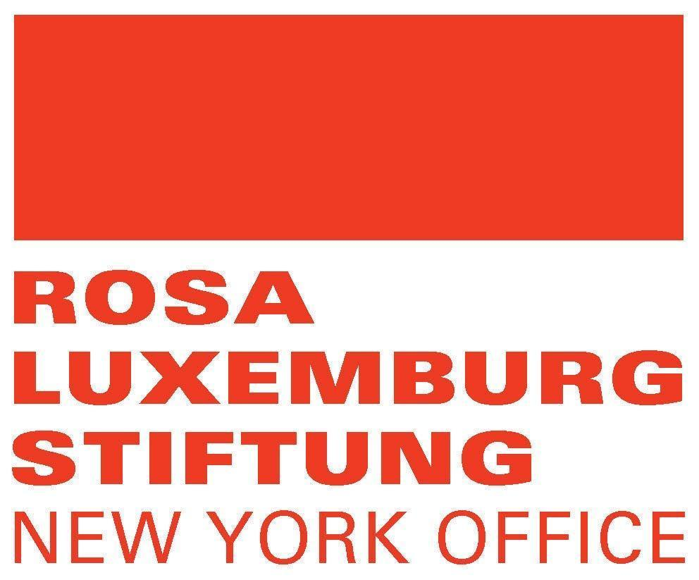
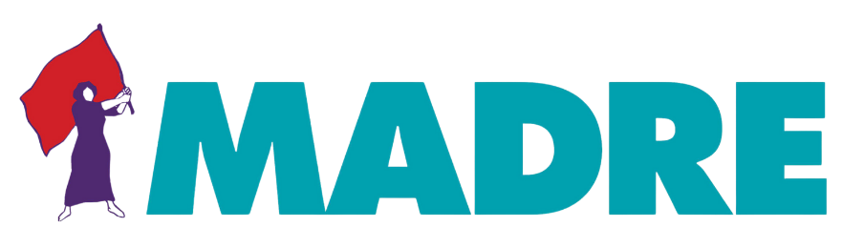

Testimonio de la Delegación Internacional de Mujeres Indígenas de Kenia, Nicaragua, Nepal, Colombia, Guatemala y los Estados Unidos sobre la Recomendación General sobre los "Derechos de las Mujeres y Niñas Indígenas."

Señora presidenta y miembros del comité de CEDAW,

Soy Otilia Lux de Cotí, Maya K´iche´ guatemalteca en nombre de la delegación internacional de líderesas Indígenas de Kenia, Nicaragua, Nepal, Colombia, Guatemala y los Estados Unidos agradecemos esta oportunidad de compartir con el Comité la situación y los problemas críticos de las mujeres y niñas indígenas y brindar nuestras recomendaciones durante el debate sobre la participación efectiva, consulta y consentimiento de las mujeres y niñas Indígenas en la vida política y pública.

Las mujeres indígenas, han luchado arduamente para promover instrumentos especiales que promuevan sus derechos y el reconocimiento, de igual manera las mujeres Indígenas han luchado por sus derechos individuales y colectivos que garanticen eficazmente la eliminación de las desigualdades históricas y las injusticias estructurales que experimentamos por el único hecho de ser mujeres Indígenas.

La participación política de las mujeres Indígenas, debe verse desde los movimientos Indígenas, en la vida comunitaria, local, nacional, regional e internacional. Surgimos como potentes actoras sociales en el escenario político en todos los niveles de la vida, social, económica, ambiental, política y cultural. La participación de las mujeres Indígenas se enmarca en la libre determinación, este es un derecho a determinar su condición política y perseguir libremente su desarrollo económico, social y cultural. Se evidencia con una participación efectiva en la defensa de la Tierra, el Territorio y los bienes o recursos naturales. Tradicionalmente en cada pueblo Indígena, las mujeres y hombres han tenido sus propias formas de participación política, sus propias formas de organización sociopolítica, La consulta y consensos son parte fundamental en la toma de decisiones, todo está relacionado con los derechos individuales y colectivos, en las responsabilidades y tareas que cada uno tiene que ver y responden al sexo, edad, experiencias, conocimientos, y prácticas ancestrales.

En los movimientos sociales, las mujeres Indígenas van siempre en primera fila, como muestra en la lucha, en resistencia a dictaduras, a propuestas de agendas nacionales, especialmente por sus derechos individuales y colectivos. Las propuestas de agenda las mujeres Indígenas se orientan a demandas sociales, culturales, económicas, territoriales, ambientales a fin de hacer incidencia local, nacional e internacional, este accionar se hace de cara a los estados para que se traduzcan en políticas públicas por parte de la institucionalidad estatal, orientados a la construcción de la paz, a la gobernanza, la justicia, al respeto a sus derechos individuales y colectivos, y a una vida digna. Poniendo en relieve: la tierra, el territorio, los recursos naturales, el acceso a la justicia, la titulación de la tierra, las diferentes formas de violencia, el acceso a la educación, a la tecnología, los idiomas, a los conocimientos tradicionales, a la soberanía alimentaria, a las distintas formas de resiliencia, al fortalecimiento de sus liderazgos, a la economía del cuidado. También, a temas relacionados a las reformas de Constituciones, a propuestas legislativas, propuestas de autonomías y sobre todo a la participación política en la toma de decisiones a nivel local, nacional e internacional. Siempre articuladas estratégicamente con otras mujeres Indígenas organizadas.

Esta articulación se lleva acabo a todos niveles, en el ámbito internacional las mujeres Indígenas están organizadas en redes, alianzas y plataformas en las cuales establecen estrategias de consultas a las regiones, con el propósito de tratar los temas prioritarios de las regiones en los cuales se destaca: cambio climático, biodiversidad, diversas formas de violencia, paz, justicia y seguridad, los objetivos del desarrollo sostenible, decenio de las lenguas Indígenas y otros.

Beijing, como punto de inflexión para la igualdad de género, a través de su plataforma, facilitó la conformación y articulación de organizaciones de mujeres Indígenas a nivel del mundo y permitió establecer prioridades comunes. La participación de las más de 100 mujeres Indígenas que participaron en la cuarta conferencia de la Mujer en 1995 dieron a conocer una agenda en común como parte de sus reivindicaciones y visibilizar ante el mundo sus grandes necesidades y sus aportes.

Las mujeres Indígenas tienen una participación clave en temas específicos que se tratan en los diferentes espacios políticos internacionales. En CSW se han logrado dos resoluciones especificas a mujeres Indigenas y tambien se ha logrado persuadir a las Naciones Unidas para organizar una reunión plenaria de alto nivel en el año 2014 denominada "Conferencia Mundial sobre los Pueblos Indígenas." También, algunas mujeres lideresas Indígenas forman parte de Consejos consultivos de ONU Mujeres y el FIDA los cuales han establecido ese mecanismo de consulta.

La participación política de las mujeres es un derecho humano de alcance Universal, está cimentado en un principio rector sobre el derecho a no sufrir discriminación, está claramente en la narrativa sobre la Declaración Universal de Derechos Humanos, Pacto Internacional de Derechos Civiles y Políticos y Pacto Internacional de Derechos Económicos, Sociales y Culturales, en el Art. 7 de la CEDAW + CERD. A/HRC/EMRIP/2010/3, en el ODS, en la Declaración de las Naciones Unidas sobre los derechos de los Pueblos Indigenas, ademas en el Convenio 169 hace referencia sobre la participación política de los Pueblos y Mujeres Indígenas, también la Convención sobre la erradiciación de la Violencia contra las mujeres.

El Comité de la CEDAW deberá considerar que, si bien las mujeres Indígenas aun nos enfrentamos continuamente violaciones a nuestros derechos humanos, incluyendo violación sexual, y la trata y explotación sexual de niñas y adolescentes, violencia politica contra las mujeres, la mutilación genital femenina, la expulsión forzada de nuestras tierras ancestrales por las industrias extractivas, que cada vez están más presente en los territorios Indígenas, la presencia que conlleva a la militarización, tráfico de personas, uso de pesticidas, matrimonios y maternidad a temprana edad, asesinatos y violencia contra las defensoras de Derechos Humanos y defensoras del territorio. Con modelos económicos neoliberales y capitalistas. Asimismo, la falta de acceso a la salud y la garantía de la seguridad alimentaria.
Ante esta situación de las mujeres y niñas indígenas poseen grandes desafíos para alcanzar una vida digna, o el buen vivir de los Pueblos al cual pertenecen. Las mujeres y las niñas Indígenas tienen una enorme gama de valores y capacidades, ampliamente demostradas en la práctica, las cuales merecen ser visibilizadas, reconocidas y apoyadas.

Es por eso que hacemos un llamado al Comité a:
- Registrar y visibilizar las experiencias, procesos y trayectoria de vida de las mujeres Indígenas, ayuda a tener información sobre cómo trabajan a contracorriente de condiciones estructurales adversas, consolidando iniciativas y politicas que implican un cambio social. Esto queda más que evidente cuando vemos el papel central que las mujeres Indígenas están jugando en la lucha contra la COVID-19. Las mujeres han sido y son actualmente, fundamentales para la defensa de la autodeterminación, territorios, espiritualidad, sistemas sociopolíticos y económicos compatibles con la Madre Tierra, todo lo cual se ha demostrado como clave para las acciones de autoprotección de las comunidades ante el virus. Las mujeres Indígenas están asumiendo un papel protagónico en las respuestas comunitarias a los desafíos que plantea la pandemia. Tanto en la revitalización de conocimientos tradicionales, en la conservación y trasmisión de los idiomas Indígenas, en la coordinación de las acciones de autocuidado individuales y colectivos, como en la aplicación de la medicina tradicional ancestral.
- La participación de las mujeres y las niñas Indígenas, no solamente se valora en los diferentes espacios locales, sino también nacionales e internacionales y son protagonistas y catalizadoras de cambios socioculturales dentro y fuera de sus pueblos. Han sobresalido, y esto ha servido de ejemplo en la transferencia de sabiduría a las nuevas generaciones, es decir se manifiesta la relación intergeneracional en todas sus prácticas. Hoy las niñas y las jovenes Indígenas son las garantes de la continuidad histórica de las luchas de las mujeres. Es por eso que seguimos haciendo una llamado para que se incluyan las niñas y las jovenes en esteta recomendacion general para garantizar los derechos delos pueblos indigenas. Ellas siguen siendo las guardianas de la madre tierra, de la salud, de la economía, de los mismos territorios, la naturaleza, de la lengua, de la espiritualidad, del agua, de las artes, de la cosmovisión, de la cultura, en síntesis las mujeres Indígenas son las guardianas de la vida.
- Hacemos un llamado al comite a orientar a los Estados, a los organismos Internacionales y a la sociedad civil sobre el respeto a mujeres Indígenas como sujetas de derechos, ya que que estos actoras son claves a la hora de la implementación de políticas públicas y derechos humanos.

De tal forma hacemos un llamado al Comité a considerar los siguientes ejes claves en la Recomendación General #39:

- Participación política de las mujeres Indígenas: Respetando los derechos de participación y consulta reconocidos internacionalmente con base a los instrumentos internacionales y del lema “nada sobre nosotras sin nosotras”, debe señalarse que el diseño, ejecución y evaluación de las medidas administrativas, legislativas y de políticas públicas que se adopten y se realicen contando con el pleno involucramiento de las mujeres Indígenas. Promover la participación paritaria para que las mujeres Indígenas puedan ingresar a los parlamentos, congresos, senados, juntas directivas, y otras. Esto se logrará con voluntad política y con reformas a las Constituciones de las Repúblicas y a las Leyes Electorales para asegurarnos que las mujeres y las niñas indígenas participen y tengan representación política.
- Empoderamiento: Debe señalarse la importancia de crear o en su caso fortalecer las condiciones políticas, sociales y económicas que a las mujeres Indígenas para que se les permita organizarse, capacitarse y desarrollar sus planes de acción para hacer efectivos sus derechos individuales y colectivos. Deben apoyarse los procesos de autodesarrollo, los ámbitos de participación y propuesta ya existentes, así como fortalecer su capacidad de diálogo con instituciones estatales y organismos internacionales.
- Legislación e institucionalidad: La Recomendación tiene que incluir sugerencias hacia los Estados para que mejoren la legislación a los efectos de adecuarla a los estándares internacionales sobre derechos de pueblos Indígenas en general y de mujeres Indígenas en particular. También, establecer o en su caso fortalecer la escasa institucionalidad especializada en mujeres Indígenas que permita atender sus propuestas y necesidades, impulsando políticas públicas concretas a favor de las mujeres Indígenas.
- Información cuantitativa: Tomando en cuenta los principios de consentimiento, propiedad y control, se debe recomendar que los Estados produzcan y permitan acceder a información desagregada según sexo, edad y origen étnico, así como también elaborar, en conjunto con los pueblos y mujeres Indígenas, un sistema de variables e indicadores con adecuada pertinencia étnica que sean herramientas útiles para el diseño, ejecución y medición de políticas públicas.
- Violencia contra las mujeres Indígenas: Se debe recomendar, de manera urgente, la implementación de estrategias de prevención y erradicación de todas las formas de violencia contra las mujeres Indígenas, incluyendo la formulación y aplicación de políticas, planes de acción nacionales y globales que incorporen la propia visión Indígena sobre la temática.
- Desarrollo con identidad: A través del diálogo intercultural, se deben crear condiciones e impulsar acciones concretas para que los pueblos y mujeres Indígenas puedan llevar adelante propuestas de desarrollo compatibles con sus tradiciones y culturas con la incorporación de los cambios e innovaciones que sean oportunas y necesarias.
- Tierra y Territorio: La Recomendación debe incluir lineamientos específicos para que las mujeres Indígenas accedan y ejerzan los derechos relacionados con la tierra, territorios y sus recursos naturales, que en muchos casos son un requisito para su autonomía económica.
- Objetivos de Desarrollo Sostenible: En todas las etapas de ejecución de la agenda de desarrollo y objetivos de desarrollo sostenible, se debe incluir la perspectiva de los pueblos y en especial de las mujeres Indígenas, para lo cual es fundamental incluir las propuestas sobre variables, indicadores y metas con pertinencia cultural que permitan la toma de decisiones concretas y mensurables sobre los pueblos y mujeres Indígenas.
- Políticas públicas: Para lograr igualdad en derechos de participación de las mujeres y de los Pueblos Indígenas, debe orientarse con presupuestos nacionales con sensibilidad de género y con base a los derechos de los Pueblos y Mujeres Indígenas, diseño de programas con enfoques diferenciados, descentralizados o regionalizados a fin de responder a las grandes necesidades de las mujeres, de las niñas y adolescencia.
- Fortalecer el Estado de Derecho: Para lograr esto los gobiernos, estados y sociedades, deben ser respetuosas al espíritu e imperio de la ley y deben ponerse en marcha la implementación de leyes a favor del desarrollo humano de las mujeres Indígenas y de sus pueblos, además, la importancia que dictan los instrumentos internacionales signados por los Estados, de esta manera se dará paso al fomento de la gobernabilidad, la paz social y la justicia.
Recordemos que para las mujeres Indígenas la distancia entre derechos y realidad es aún más profunda que para otros sectores. Como expresara la anterior Relatora Especial sobre Derechos de los Pueblos Indígenas, Tauli Corpuz: “Para proteger los derechos de las mujeres Indígenas se necesita tanto un cambio de paradigma como la formulación de un enfoque multidimensional”.
Gracias por su atención.

